Конспект группового сбора в старшей группе
Марина Юрьевна Пинчугова,
воспитатель МБДОУ «Д/с № 2»

Цель: Получение базовой информации о запасе знаний у детей по теме недели «Детский сад. Профессии трудовые действия». Разработка совместного плана действий на тематическую неделю.
Задачи:
- Создать эмоциональный настрой на весь день.
- Создать условия для межличностного и познавательно-делового общения детей и взрослых.
- Учить выбирать из личного опыта наиболее значимые, интересные события, рассказывать о них кратко, но последовательно и логично.

- Приветствие.
Раздается звон колокольчика. Дети встают в круг и держатся за руки, хором проговаривают:
Встанем рядышком друг с другом
Скажем, здравствуйте друг другу.
Нам здороваться не лень
Всем привет и добрый день.
Если каждый улыбнется
Утро доброе начнется.
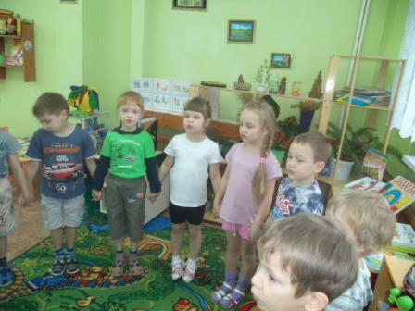

- Игра.
«Я сегодня вот такой».
Каждый по очереди говорит: «Здравствуйте. Я сегодня вот такой» - и показывает невербально свое состояние. Остальные дети говорят: «Здравствуй, Ваня! Ваня сегодня вот такой» и копируют его жесты, мимику, позу.
В игре может принять участие каждый ребенок. В заключение дети берутся за руки и хором говорят: «Здравствуйте все!».
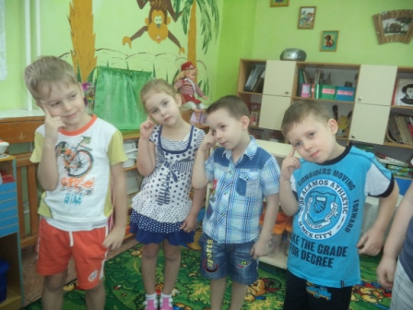
3. Новости.
В.: - Приглашаю вас присесть на ковёр (дети садятся).
- Ребята, мы с вами не виделись целых два дня: субботу и воскресенье. Наверняка, у вас есть новости, которыми вы бы хотели поделиться (дети делятся своими новостями).
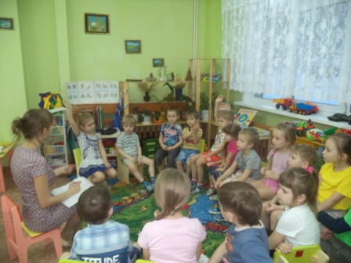

В.: - Ребята утром родители привели вас в детский сад, а сами отправились куда? (на работу). У каждого из них своя профессия.
Я, например, работаю в детском саду, а профессия моя – воспитатель. У нас в детском саду много людей, которые трудятся и у каждого из них своя профессия.
У меня есть картинки разных профессий, предлагая вам определить какие из этих профессий есть у нас в детском саду (дети делают свой выбор).
В свободном общении с детьми веду разговор о том, что они знают о профессиях в детском саду.
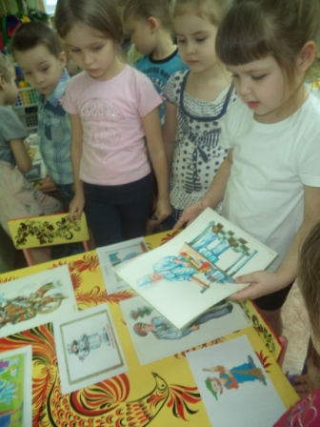
В.:- Как, по вашему мнению, может называться тема этой недели? (предположения детей).
- Тема этой недели «Детский сад. Профессии. Трудовые действия».

- Совместное планирование деятельности.
Совместно с детьми обсуждаю, то разнообразие деятельности, которое можно и необходимо сделать в рамках темы:
- Какие интересные дела мы можем с вами выполнить?
- Какие материалы тебе понадобятся?
- С чего вы начнёте?
- В каком центре это будет сделать удобнее?
- Кого бы вы хотели видеть своим партнёром?
- Кто будет ответственным за выполнение этой работы?
- За какое время вы это успеете выполнить? и т.д.

После ребята определяют центр (уголок), который наиболее подходит к данному виду работ.
Чтобы не забыть запланированное, дети зарисовывают идеи, которые предстоит воплотить в заранее подготовленную таблицу.
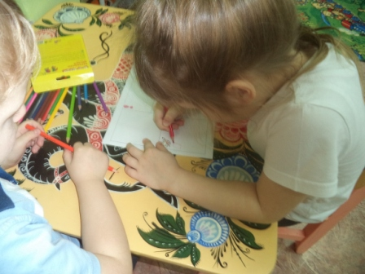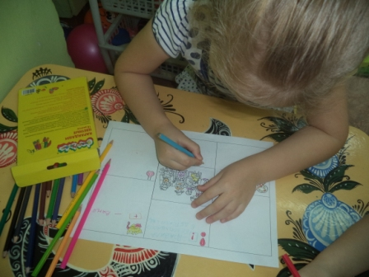

План вывешивается на тематическую доску и в течении недели реализовывается.
